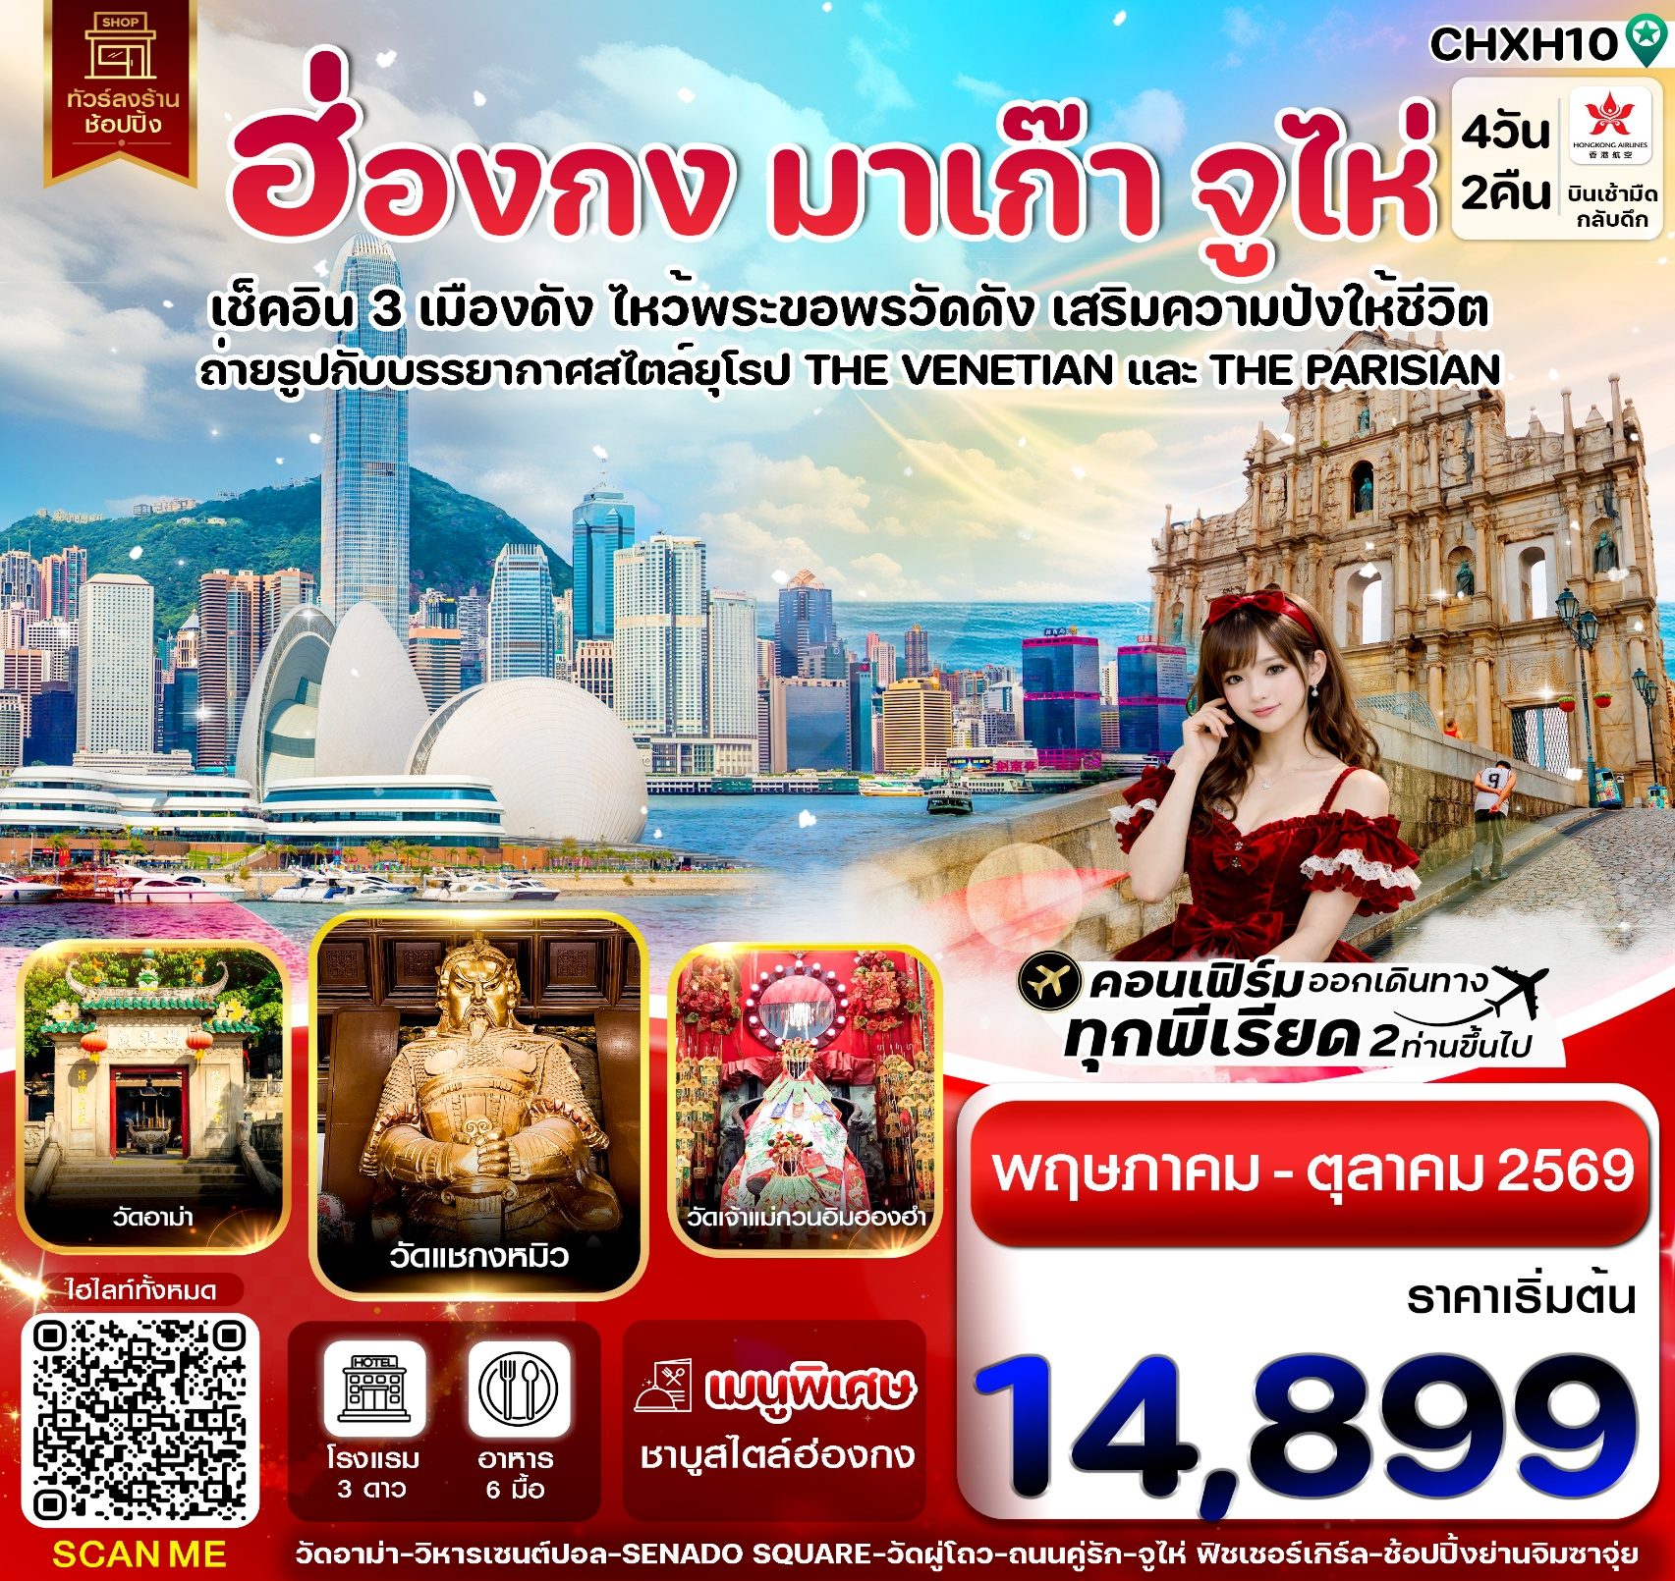
☑️ขอพรเจ้าแม่กวนอิม กับ 3 เมืองดัง ฮ่องกง จูไห่ มาเก๊า
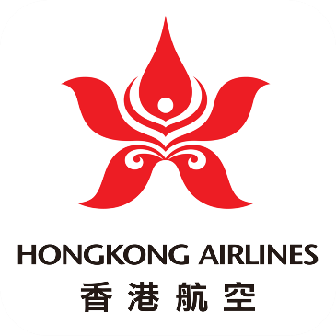
☑️เที่ยว 3 เมือง ข้ามสะพานที่ยาวที่สุดในโลก HZMB
☑️ถ่ายรูปสวยเก๋สไตล์ยุโรป เดอะปารีเซียน และเดอะเวเนเชี่ยน
☑️ชมโรงละครหอไข่มุก ริมทะเลจีนใต้
☑️ที่สุดของความปัง ความสำเร็จ ไหว้ขอพรที่วัดแชกงหมิว,วัดอาม่า,วัดเจ้าแม่กวนอิม
☑️ช้อปปิ้งสินค้าจีนตลาดใต้ดินกงเป่ย และ สินค้าแบรนด์เนมถนนนาธาน
☑️แถมฟรีถุงผ้า ลดโลกร้อนทุกที่นั่ง

กำหนดการเดินทาง : พฤษภาคม - ตุลาคม 2569

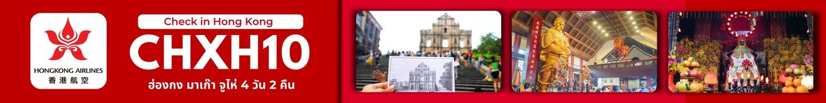

เส้นทางการบิน |  | เที่ยวบิน | เวลาออก-เวลาถึง |  |  |  | ระยะเวลาเดินทาง
สุวรรณภูมิ – ฮ่องกง (BKK – HKG) |  | HX768 | 02.40-07.00 |  |  |  | 3 ชั่วโมง
ฮ่องกง – สุวรรณภูมิ (HKG – BKK) |  | HX767 | 23.40-01.40+1 |  |  |  | 3 ชั่วโมง
กรณีผู้โดยสาร ทำการซื้อตั๋วเครื่องบิน, รถไฟ, รถทัวร์ หรืออื่นๆ ภายในประเทศ
กรุณาตรวจสอบเที่ยวบินกับเจ้าหน้าที่ฝ่ายขายทุกครั้ง เพื่อยืนยันเที่ยวบินและเวลาเดินทาง
เที่ยวบินและรายการ อาจมีการเปลี่ยนแปลงตามการประกาศของสายการบิน โดยผู้จัดจะคำนึงถึงผลประโยชน์ของลูกค้าเป็นสำคัญ
วันที่ | รายการ |  |  | เช้า | เที่ยง | เย็น |  | โรงแรม
1 | กรุงเทพฯ (สุวรรณภูมิ) นัดหมายเวลา 23.00 น. (ห้าทุ่ม) |  |  | X | X | X |  | -----
2 | (HX768 //02.40-07.00) สนามบินสุวรรณภูมิ – ฮ่องกง (สนามบินเช็กแล็บก็อก) – ข้ามสะพานไป มาเก๊า (รถโค้ช)– วัดเจ้าอาม่า-ถ่ายรูปคู่หอไอเฟล THE PARISIAN – THE VENETIAN MACAO - ร้านขนม – ผ่านชมเจ้าแม่กวนอิมริมทะเล - วิหารเซนต์ปอล – เมืองจูไห่ |  |  | X | X | 🍽 |  | IRVINE HOLIDAY HOTEL  3 ดาว หรือเทียบเท่า
3 | วัดผู่โถ่ว-ร้านยา-ถ่ายรูปคู่จูไห่ฟิชเชอร์เกิร์ล(แม่นางหวีหนี่) -ผ่านชมถนนคู่รัก - ร้านผ้าไหม – ชมโรงละครหอไข่มุก- ร้านหยก – ตลาดใต้ดินกงเป่ย-เข้าที่พัก |  |  | 🍽 | 🍽 | 🍽 |  | IRVINE HOLIDAY HOTEL  3 ดาว หรือเทียบเท่า
4 | เมืองจูไห่ –ข้ามสะพานกลับ ฮ่องกง (รถโค้ช) - วัดเจ้าแม่กวนอิม  ฮองฮำ – โรงงานจิวเวอรี่ - วัดแชกงหมิว -วัดชีหลิน- ช้อปปิ้งย่านจิมซาจุ่ย – สนามบินฮ่องกง  (เช็กแล็บก็อก) – กรุงเทพฯ (21.15-23.15 น.) |  |  | 🍽 | 🍽  ชาบูสไตล์ฮ่องกง | X |  | --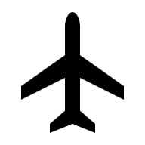--
** รายการทัวร์ข้างต้นอาจมีการปรับเปลี่ยนเพื่อความเหมาะสม โดยคำนึงถึงผลประโยชน์ของลูกค้าเป็นสำคัญ **

วันแรก กรุงเทพฯ (สุวรรณภูมิ)
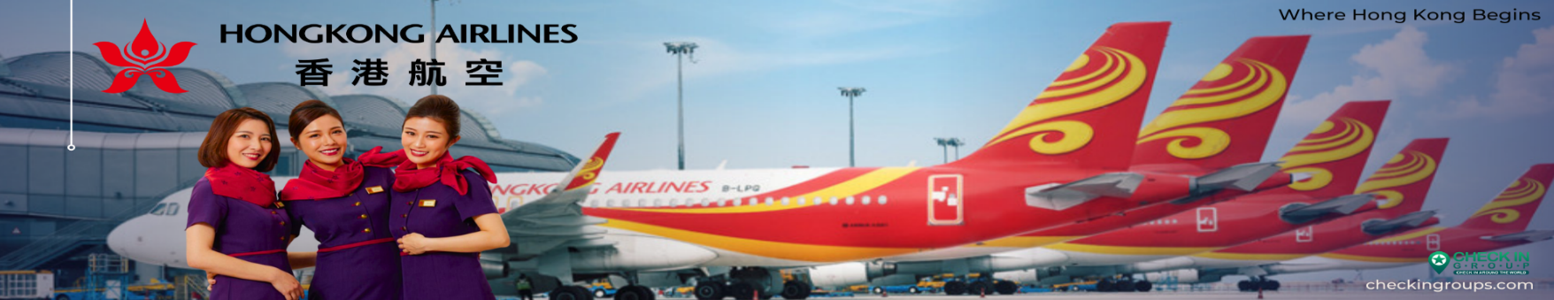
23.00 น. คณะพร้อมกัน ณ สนามบินสุวรรณภูมิ อาคารผู้โดยสารขาออกชั้น 4 เคาน์เตอร์สายการบิน HONG KONG AIRLINES (HX) โดยมีเจ้าหน้าที่ของบริษัทฯ คอยตรวจเช็คเอกสาร สัมภาระ ก่อนออกเดินทาง และอำนวยความสะดวกในการเช็คอิน

วันสอง กรุงเทพฯ (สุวรรณภูมิ) – ฮ่องกง (เช็กแล็บก็อก) – มาเก๊า (รถโค้ช) – THE PARISIAN – THE VENETIAN MACAO-
วัดอาม่า - ร้านขนม - วิหารเซนต์ปอล – SENADO SQUARE – เมืองจูไห่
02.40 น. นำท่านเดินทางสู่ ฮ่องกง โดยสายการบิน HONG KONG AIRLINES (HX) เที่ยวบินที่ HX768
07.00 น. เดินทางถึงสนามบินเช็กแล็บก็อก เขตปกครองพิเศษฮ่องกง นำทุกท่านเข้าพิธีการตรวจคนเข้าเมืองหลังจากผ่านพิธีการตรวจคนเข้าเมืองเป็นที่เรียบร้อยแล้ว รับกระเป๋าสัมภาระ และเดินทางโดยรถโค้ชปรับอากาศ
เวลาท้องถิ่นที่ฮ่องกงเร็วกว่าประเทศไทย 1 ชั่วโมง กรุณาปรับนาฬิกาให้ตรงกับเวลาท้องถิ่น เพื่อสะดวกในการนัดเวลา
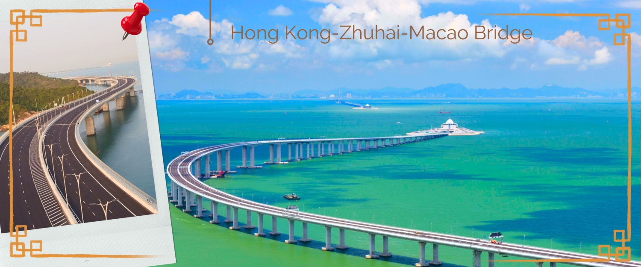
จากนั้นนำท่านเดินทางสู่ มาเก๊า (MACAU) หรือ เอ้าเหมิน (รถโค้ชปรับอากาศ) ด้วยการเดินทางผ่านเส้นทางสะพาน Hong kong – Zhuhai – Macao Bridge สะพานมีความยาว 55 กิโลเมตร ซึ่งเป็นสะพานข้ามทะเลที่ยาวที่สุดในโลก สะพานดังกล่าวเปิดใช้งาน เมื่อวันที่ 23 ต.ค. 2561 ซึ่งเชื่อมระหว่างเขตบริหารพิเศษฮ่องกง กับเมืองจูไห่ของมณฑลกว่างตง และเขตบริหารพิเศษมาเก๊าของจีน โดยสะพานเส้นทางนี้นับเป็นครั้งแรก ที่จะช่วยลดระยะเวลาการเดินทางจากฮ่องกงไปยังจูไห่และมาเก๊า จากเดิม 3 ชั่วโมง ให้เหลือเพียงภายใน 1 ชั่วโมง มาเก๊า มีชื่อทางการว่า เขตบริหารพิเศษมาเก๊าแห่งสาธารณรัฐประชาชนจีน เป็นพื้นที่บนชายฝั่งทางใต้ของประเทศจีน เป็นเขตปกครองพิเศษของจีน โดยมีฐานะเป็น เขตบริหารพิเศษภายใต้หลักการ หนึ่งประเทศสองระบบ ผู้ที่อาศัยอยู่ในมาเก๊าส่วนใหญ่พูดภาษากวางตุ้งเป็นภาษาแม่ ภาษาจีนกลาง ภาษาโปรตุเกส และภาษาอังกฤษ ชาวมาเก๊า มีความหมายโดยกว้างๆ คือผู้ที่พำนักอาศัยถาวรอยู่ในมาเก๊า ส่วนในวงแคบ หมายถึง ชนพื้นเมืองในมาเก๊าที่สืบทอดมาจากชาวโปรตุเกส มักจะผสมกับชาวจีนและบรรพบุรุษชาติอื่นๆ
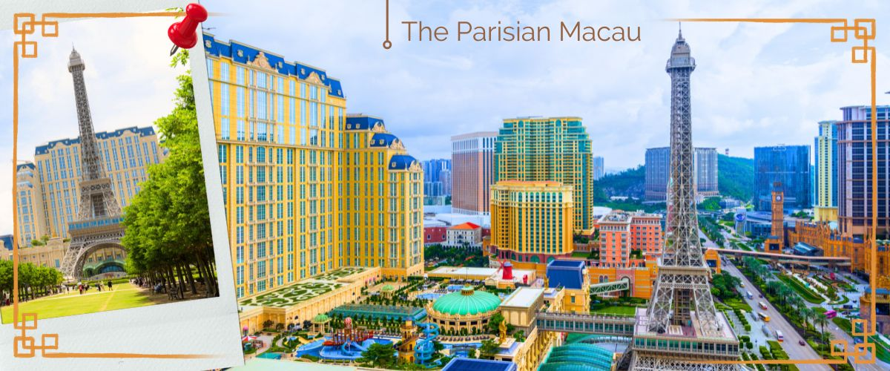
จากนั้นนำท่านถ่ายภาพกับ THE PARISIAN ประกอบด้วยโรงแรม ร้านอาหาร ร้านค้า และคาสิโนที่หรูหราสไตล์ยุโรป การตกแต่งโดดเด่นด้วยหอไอเฟล จำลอง ขนาดครึ่งหนึ่งของหอไอเฟล ที่กรุงปารีส ประเทศฝรั่งเศส ทำให้เป็นหนึ่งในแลนด์มาร์กที่สำคัญของมาเก๊า

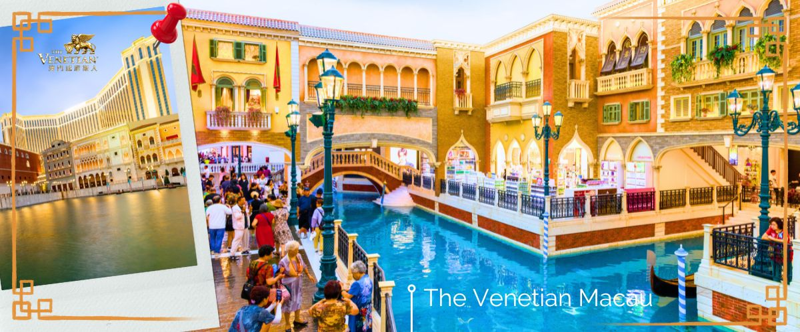
จากนั้นนำท่านสู่ THE VENETIAN โรงแรมหรูในมาเก๊า ภายในมีห้องพักรับรองหลายพันห้อง มีห้องคอมพิวเตอร์ขนาดใหญ่ให้บริการ และมีกาสิโนที่นักพนันและนักท่องเที่ยวระดับไฮโซมาเล่นกันเพื่อความสนุกสนาน มากกว่าเล่นเพื่อผลาญทรัพย์เชิงอบายมุข ตลอดจนมีแหล่งจับจ่ายระดับโลกรวมอยู่ในที่เดียวกัน และยังมีเรือกอนโดลาบริการสำหรับผู้ต้องการล่องเรือในบรรยากาศเวนิสจำลองด้วยเช่นกัน ในส่วนที่เป็นตัวตึก ซึ่งเป็นที่ตั้งของโรงแรม และคาสิโนนั้น กินพื้นที่มากถึง 980,000 ตารางเมตร สูง 40 ชั้น ภายในตัวอาคารทั้งหมด ถูกออกแบบตามสไตล์อิตาเลียน และที่โดดเด่นที่สุด คือเพดาน ที่วาดลวดลายเอาไว้อย่างวิจิตรงดงาม

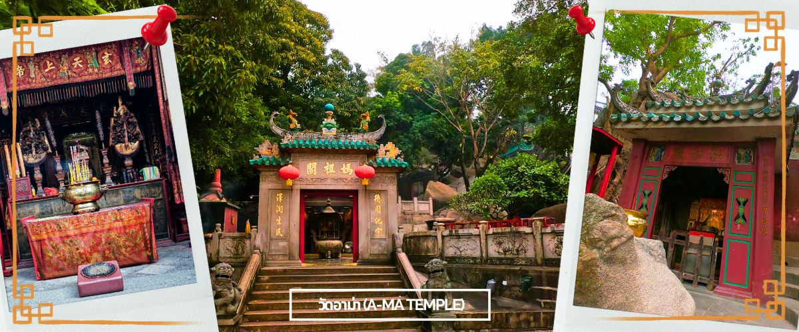
จากนั้นนำท่านสู่ วัดอาม่า (A MA TEMPLE) หนึ่งในวัดสำคัญ ศักดิ์สิทธิ์ และเก่าแก่ที่สุดของมาเก๊า คนไทยคุ้นหูในชื่อ ศาลเจ้าแม่ทับทิม โด่งดังในการขอพรเรื่องหน้าที่การงาน การเงิน และความเป็นสิริมงคลแก่ชีวิต ใครที่ไปกราบไหว้ บูชา กลับมาชีวิตในการทำงาน การเงินก็จะดีขึ้น มีเทพศักดิ์สิทธิ์องค์ต่างๆ ซึ่งผสานความเชื่อทางพุทธศาสนา ลัทธิเต๋า คติความเชื่อพื้นบ้าน วัฒนธรรมประเพณี และความศรัทธา โดยตัววัดมีความเก่าแก่อย่างมาก ทำให้มีคุณค่าทางประวัติศาสตร์ จึงทำให้วัดแห่งนี้ กลายเป็นหนึ่งในสถานที่ ที่กำหนดไว้ในศูนย์ประวัติศาสตร์แห่งมาเก๊า แต่เดิมเชื่อกันว่าที่มาของชื่อ มาเก๊า มาจากบริเวณวัดอาม่าแห่งนี้นี่เอง โดยในอดีตจะมีอ่าวที่ชื่อว่า อาม่าก๊อก แปลว่า อ่าวของอาม่า จึงเพี้ยนมาเป็นชื่อ มาเก๊า ในปัจจุบันนั่นเอง ต่อมาในปี 2005 วัดอาม่า มาเก๊า ได้รับการขึ้นทะเบียนให้เป็นมรดกโลกโดย UNESCO ซึ่งตัววัดเองมีตำนานเล่าว่า มีเด็กสาวชื่อว่า หลินโม ซึ่งเป็นเด็กที่เฉลียวฉลาด สามารถหยั่งรู้ถึงความเจ็บไข้ได้ป่วยของผู้อื่น อยู่มาวันหนึ่ง หลินโม มีความคิดอยากจะข้ามมายังคาบสมุทรอ้าวเหมิน จึงขอติดเรือไปกับคนอื่นที่อยากจะข้ามฝั่งด้วยเช่นกัน แต่มีเหตุการณ์ไม่คาดคิด เกิดพายุโหมกระหน่ำ ทำให้เรือหลายลำที่เดินทางไปด้วย กันจมลงสู่ใต้ท้องทะเล ยกเว้นเรือที่มีหลินโม จนทำให้สามารถที่สามารถเดินทางถึงฝั่งได้โดยสวัสดิภาพ และต่อมาเธอก็ได้มาเสียชีวิตลงบริเวณอ่าว A Ma วิญญาณของเธอก็มักจะคอยช่วยเหลือชาวประมงให้พ้นภัยอันตรายและปลอดภัย ผู้คนจึงเชื่อว่านางเป็นเทพธิดาแห่งท้องทะเล จึงได้สร้างวัดนี้ขึ้นเพื่ออุทิศให้แก่นางหลินโมจากนั้นนำท่านแวะ ร้านขนม มาเก๊า ร้านค้าใหญ่ที่รวมสิ่งของพื้นเมืองที่มีเอกลักษณ์ของมาเก๊า เช่น ขนมผัวจ๋า เมียจ๋า ลูกอมรสนม นอกจากนี้ ยังเป็นแหล่งรวมสินค้านำเข้าจากอเมริกาออสเตรเลียที่ราคาถูก เนื่องจากมาเก๊าเป็นเมืองปลอดภาษี
จากนั้นนำท่านชม วิหารเซนต์ปอล (RUINS OF ST.PAUL) หรือ ซากประตูโบสถ์เซนต์ปอลคือด้านหน้าของโบสถ์มาแตร์เดอิที่ถูกก่อสร้างขึ้นในปี ค.ศ. 1602 – ค.ศ. 1640 ที่ถูกทำลายจากเหตุการณ์ไฟไหม้ในปี ค.ศ. 1835 และซากของวิทยาลัยเซนต์ปอลที่อยู่ถัดไปจากโบสถ์ ทั้งโบสถ์มาแตร์ เดอีเดิม วิทยาลัยเซนต์ปอล และป้อมปราการเป็นสิ่งปลูกสร้างของพระนิกายเยซูอิต และเข้าใจว่าเป็น ป้อมปราการ ของมาเก๊า ใกล้ๆ กันนั้นคือซากโบราณสถานของวิทยาลัยเซนต์ปอลที่เป็นหลักฐานของมหาวิทยาลัยแบบตะวันตกแห่งแรกในตะวันออกไกลที่มีหลักสูตรการสอนที่ละเอียด ทุกวันนี้ด้านหน้าของซากประตูโบสถ์เซนต์ปอลทำหน้าที่เป็นสัญลักษณ์ของแท่นบูชาให้กับเมืองนี้ จากจุดบันไดของวิหารท่านสามารถมองเห็น เซนาโด สแควร์ (SENADO SQUARE) จัตุรัสใจกลางเมืองมาเก๊า ที่รายล้อมไปด้วยตึกรามบ้านช่องและโบสถ์สไตล์ยุโรปซึ่งได้รับอิทธิพลมาจากโปรตุเกส มีพื้นที่ทั้งหมด 3,700 ตารางเมตร เป็น 1 ใน 4 จตุรัสที่ใหญ่เป็นอันดับต้นๆของมาเก๊า และในปี 2005 จตุรัสแห่งนี้ถูกขึ้นทะเบียนเป็นมรดกโลก UNESCO World Heritage ทางเดินต่างๆตกแต่งด้วยกระเบื้องและหินโมเสกหลากสีเป็นลายคล้ายคลื่นทะเล มีร้านค้าเปิดกันอยู่ทั้งสองข้างทาง เป็นทางเดินคดเคี้ยวเลี้ยวไปตามทางที่จะไปยังจุดท่องเที่ยวต่างๆ

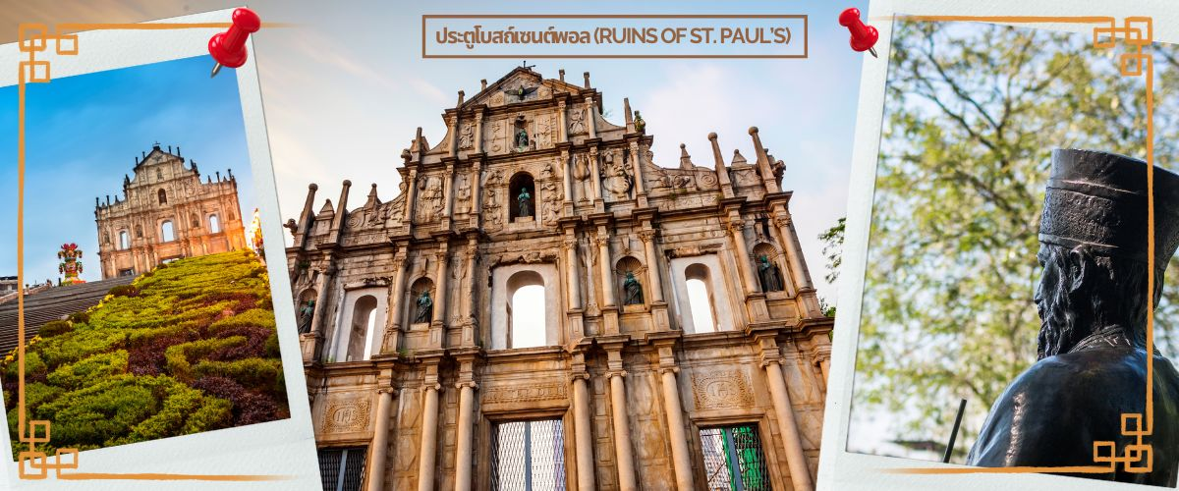
ได้เวลาอันสมควร นำท่านเดินทางสู่ เมืองจูไห่ (ZHUHAI) เป็นเมืองที่มีอาณาบริเวณเขตมหาสมุทรใหญ่ ที่สุด มีเกาะมากที่สุด และมีแนวชายฝั่งทางทะเลยาวที่สุดใน ภูมิภาคสามเหลี่ยมปากแม่น้า จูเจียง ซึ่งตั้งอยู่ทางริมฝั่งตะวันตก ของปากแม่น้ำจูเจียง หรือแม่น้ำไข่มุกที่ไหลลงสู่ทะเลจีนใต้ใน มณฑลกวางตุ้ง ทางตอนใต้ของประเทศจีน
เย็น บริการอาหารเย็น ณ ภัตตาคาร (1)
โรงแรมที่พัก นำท่านเข้าสู่ที่พัก IRVINE HOLIDAY HOTEL หรือเทียบเท่า

วันที่สาม ถนนคู่รัก - จูไห่ฟิชเชอร์เกิร์ล - ร้านยา– วัดผู่โถว - ร้านหยก -ถ่ายรูปวิวโรงละครจูไห่- ร้านผ้าไหม- ตลาดกงเป่ย
เช้า บริการอาหารเช้า ณ ห้องอาหารของโรงแรม (2)
จากนั้นนำท่านสู่ จูไห่ฟิชเชอร์เกิร์ล (Zhuhai Fishing Girl) หรือ สาวงามหวีหนี่ เป็นสถานที่ไฮไลท์ของเมืองจูไห่ ซึ่งเป็นจุดท่องเที่ยวอีกจุดที่สำคัญ ของเมืองนี้ เป็นรูปหินแกะสลักหญิงชาวประมงยืนชูไข่มุกยื่นออกไปในทะเล ติดริม ผ่านถนนคู่รัก และที่เรียกว่าถนนคู่รักเพราะว่าภายในบริเวณถนนริมชายหาดแห่งนี้ ได้มีการนำเก้าอี้ หรือ ม้านั่ง ซึ่งทำมาสำหรับ 2 คนเท่านั้น จึงตั้งชื่อว่า ถนนคู่รัก
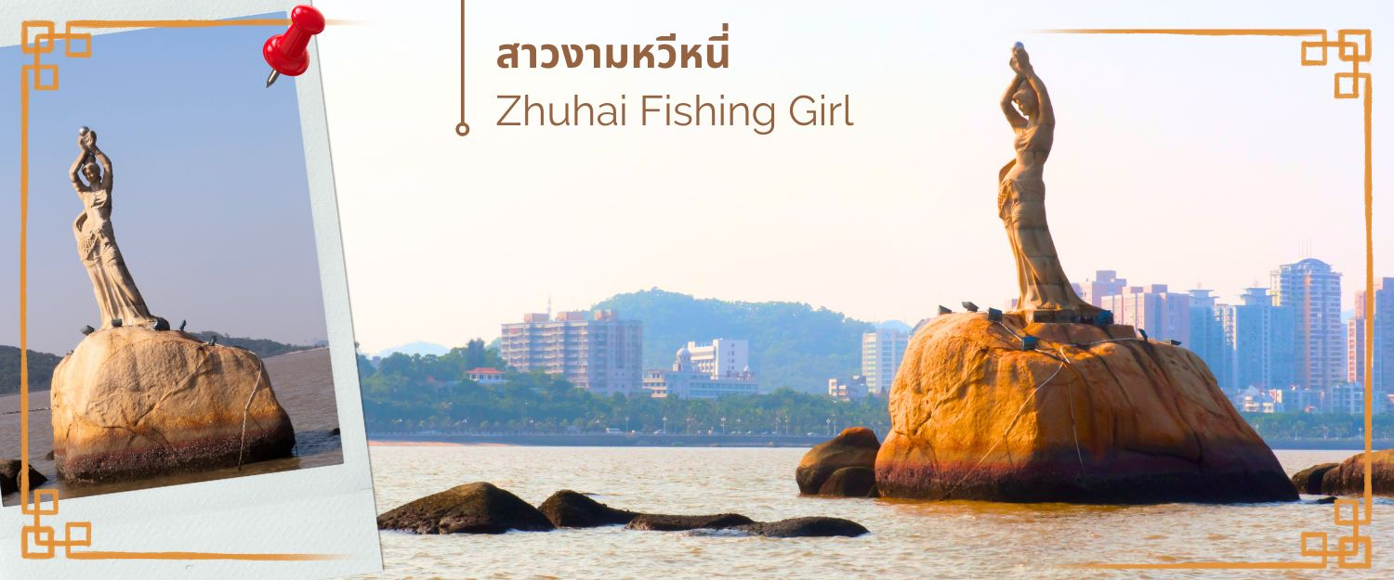
จากนั้นนำท่านแวะซื้อ ยาแก้น้ำร้อนลวก ร้านยา เป่าฟู่หลิง บัวหิมะ ยาประจำบ้านที่มีชื่อเสียง ท่านจะได้ชมการสาธิตการนวดเท้า ซึ่งเป็นอีกวิธีหนึ่งในการผ่อนคลายความเครียด และบำรุงการไหลเวียนของโลหิตด้วยวิธีธรรมชาติ และนำท่านแวะร้านผ้าไหม ซึ่งผ้าไหม เป็นอีกสินค้าของฝากของเมืองจีน ให้ชมความละเอียดอ่อนของผ้าไหม และเลือกซื้อสินค้าที่จากผ้าไหมที่มีเนื้อผ้าอันละเอียดอ่อน เช่น ผ้าห่ม เสื้อผ้า รองเท้า และอื่นๆ
กลางวัน บริการอาหารกลางวัน ณ ภัตตาคาร (3)
จากนั้นนำท่านสู่ วัดผู่โถว หรือวัดผู่ถัวซาน (Putuoshan Temple) ดินแดนอันศักดิ์สิทธิ์ ของพระโพธิสัตว์กวนอิม พุทธศาสนานิกายมหายาน พระโพธิสัตว์กวนอิมคืออวตารหนึ่งของพระอมิตาภพุทธเจ้า ซึ่งพระโพธิสัตว์กวนอิม เป็นมหาบุรุษมีวัฒนธรรมโดยรวมกว้างขวางและออกแบบด้วยรูปแบบสถาปัตยกรรมโบราณแบบดั้งเดิม ที่จำลอง มาจากเกาะผู่โถ่วซาน
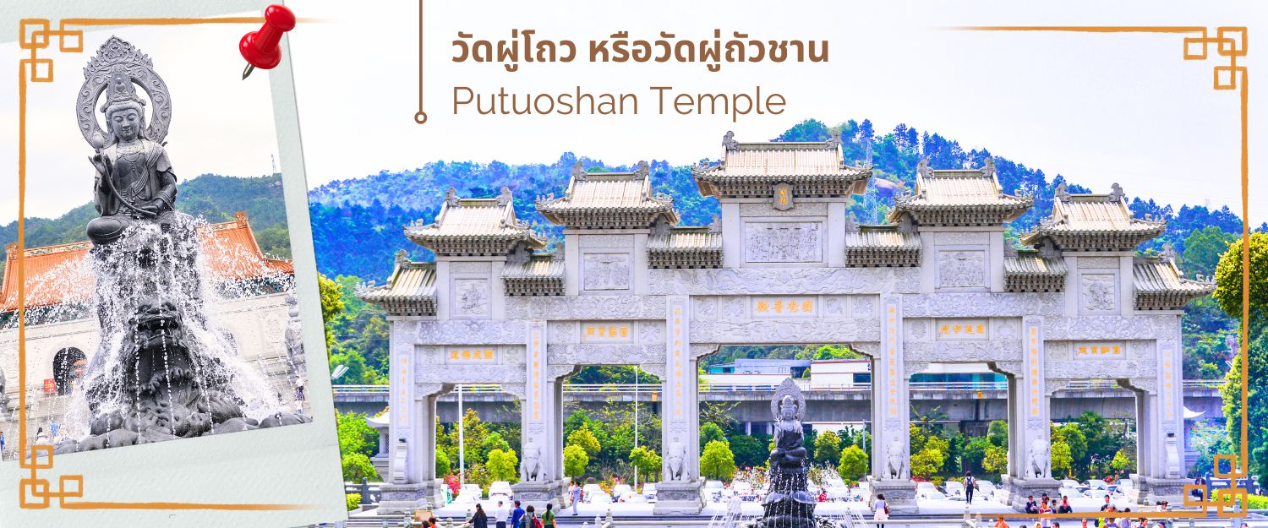
ลงมาสู่ดินแดนแห่งท้องทะเลใต้ แห่งนี้

จากนั้นนำท่านสู่ ร้านหยก หยกในจีนโบราณจนมาถึงสมัยนี้ ยังมีความเชื่อว่าเป็นอัญมณีที่ล้ำค่าและหายาก บ่งบอกฐานะของสตรีในสมัยก่อน แต่ในสมัยนี้ เชื่อกันว่าหยกสีเขียวนั้นเหนี่ยวนำโชคและความร่ำรวย ดังคำกล่าวที่ว่า“สีเขียวเหนี่ยวทรัพย์” ถือเป็นการเสริมฮวงจุ้ยที่ดีของผู้สวมใส่อิสระให้ท่านได้เรียนรู้ชนิดของหยกและเลือกซื้อตามใจชอบ
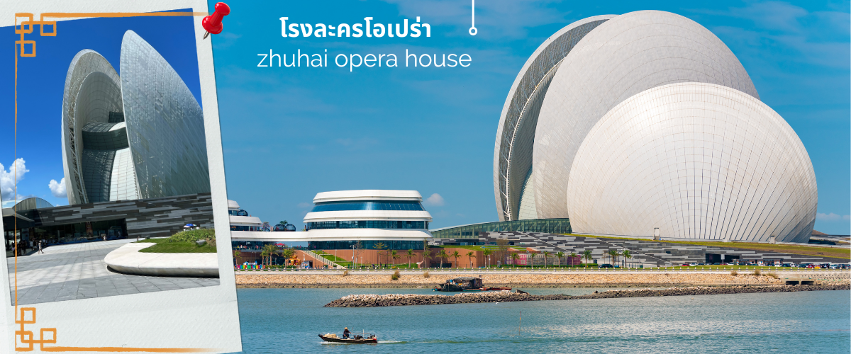
และนำท่านแวะ ร้านผ้าไหม เป็นอีกสินค้าของฝาก ให้ชมความละเอียดอ่อนของผ้าไหม และเลือกซื้อสินค้าที่จากผ้าไหมที่มีเนื้อผ้าอันละเอียดอ่อน เช่น ผ้าห่ม เสื้อผ้า รองเท้า และอื่นๆ นำท่านถ่ายรูปด้านหน้า โรงละครไข่มุก (Zhuhai Opera House) หนึ่งในแลนด์มาร์กของเมืองจูไห่ มีลักษณะทางสถาปัตยกรรมที่โดดเด่น ล้ำยุคและทันสมัย โดยมีการออกแบบเป็นรูปทรงเปลือกหอยประกบกัน ที่ดูกึ่งโปร่งใสในตอนกลางวัน และดูใสราวกับแสงจันทร์ในยามค่ำคืน ซึ่งด้วยเหตุนี้จึงเป็นที่มาให้กับชื่อเรียกของเปลือกหอยอันเล็กว่า “เปลือกหอยดวงจันทร์” โดยเป็นโรงละครที่สามารถรองรับผู้เข้าชมได้ 500 คน และเปลือกหอยอันใหญ่ว่า “เปลือกหอยดวงอาทิตย์” ซึ่งเป็นโรงละครขนาดใหญ่ที่สามารถรองรับผู้เข้าชมได้มากถึง 1,600 คน เป็นทั้งโรงละครเพลง บัลเลต์ ซิมโฟนี และการแสดงสุดอลังการได้มากมาย
จากนั้นนำท่าน อิสระช้อปปิ้งตลาดใต้ดินกงเป่ย ตั้งอยู่ติดชายแดนมาเก๊า เป็นศูนย์การค้าติดแอร์ ที่มีร้านค้ามากกว่า 5,000 ร้านค้า มีสินค้าให้ท่านเลือกมากมาย เช่น สินค้าก๊อปปี้แบรนด์เนมต่างๆ ไม่ว่าจะเป็นเสื้อผ้า รองเท้า กระเป๋า นาฬิกา ของเด็กเล่น ฯลฯ ที่นี่ มีสินค้าให้เลือกซื้อหลากหลาย จึงเป็นที่นิยมมากของชาวมาเก๊าและฮ่องกง เนื่องจากสินค้าที่นี่มีคุณภาพและราคาถูก
เย็น บริการอาหารเย็น ณ ภัตตาคาร (4)
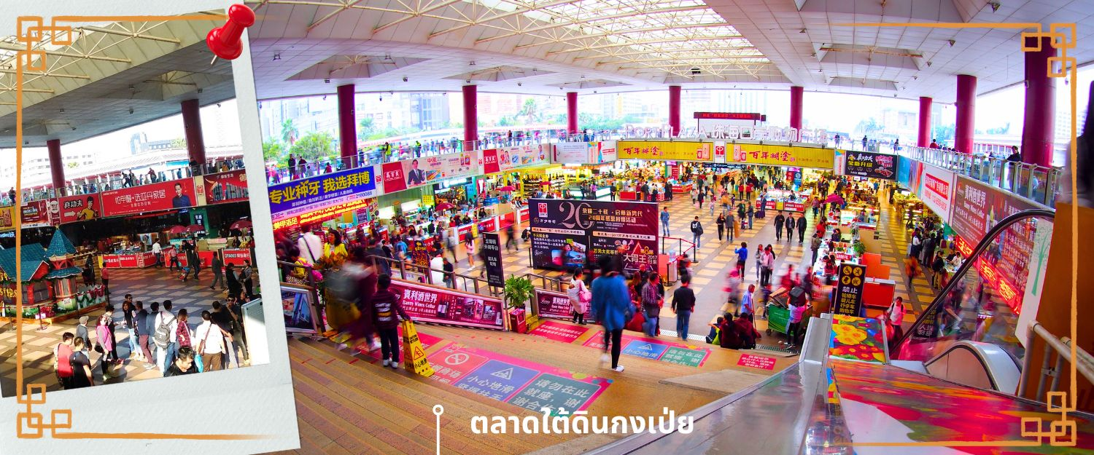
โรงแรมที่พัก นำท่านเข้าสู่ที่พัก IRVINE HOLIDAY HOTEL หรือเทียบเท่า

วันที่สี่ เมืองจูไห่ – ฮ่องกง (รถโค้ช) - วัดเจ้าแม่กวนอิม ฮองฮำ – โรงงานจิวเวอรี่ - วัดแชกงหมิว -วัดชีหลิน– อิสระช้อปปิ้ง
ย่านจิมซาจุ่ย – สนามบินฮ่องกง (เช็กแล็บก็อก) – กรุงเทพฯ (สุวรรณภูมิ)
เช้า บริการอาหารเช้า ณ ห้องอาหารของโรงแรม (5)
ได้เวลาอันสมควร นำท่านเดินทางกลับสู่ฮ่องกง (ด้วยรถโค้ชข้ามสะพาน HZMB)
จากนั้นนำท่านเดินทางสู่ วัดเจ้าแม่กวนอิมฮองฮำ (HUNG HOM KWUN YUM TEMPLE) เป็นหนึ่งในวัดที่ชาวฮ่องกงนั้นเลื่อมใสกันมาก ด้วยความที่เจ้าแม่กวนอิมนั้นเป็นเทพเจ้าแห่งความเมตตา ฉะนั้นเมื่อใครมีทุกข์ร้อนอะไรก็มักจะมากราบไหว้ขอพรให้เจ้าแม่นั้นช่วยเหลือ วัดนี้ถูกสร้างขึ้นในปี ค.ศ.1873 ในช่วงสงครามโลกครั้งที่ 2 มีการปล่อยระเบิดลงบริเวณวัดฮ่องฮำหลายต่อหลายครั้ง ทำให้มีผู้บาดเจ็บและล้มตายมากมาย แต่ชาวบ้านที่หนีเข้าไปหลบภัยในวัดนี้กลับปลอดภัยและตัววัดก็ไม่ได้รับความเสียหายจากเหตุการณ์ทิ้งระเบิดอย่างน่าอัศจรรย์ และวันสำคัญอีกวันหนึ่งที่คนหลั่งไหลมาไหว้ขอพรอย่างไม่ขาดสาย และรอคอยเป็นประจำทุกปี ก็คือ "วันเปิดทรัพย์" หรือ วันยืมเงินเทพเจ้า เป็นวันที่จะมาขอพรและยืมเงินเจ้าแม่กวนอิม ซึ่งตรงกับวันที่ 26 นับจากวันตรุษจีน ซึ่งพิธีนี้ใน 1 ปี มีเพียงครั้งเดียวเท่านั้น
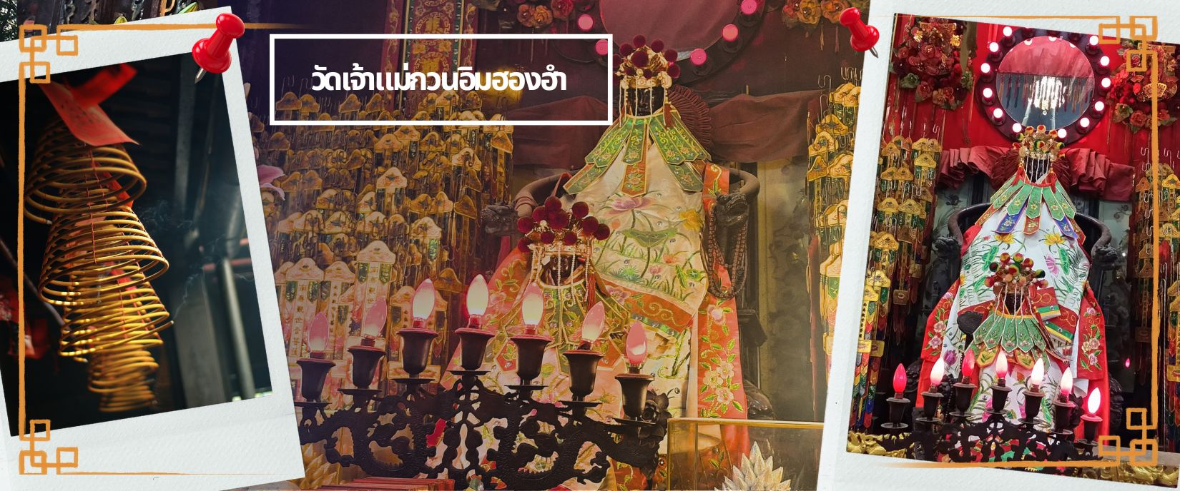
จากนั้นนำท่านชม โรงงานจิวเวอรี่ ซึ่งเป็นโรงงานที่มีชื่อเสียงที่สุดของฮ่องกงในเรื่องการออกแบบเครื่องประดับ อาทิเช่น จี้ และแหวนกังหัน ที่สวยงามโดดเด่นไม่เหมือนใคร ซึ่งถือกำเนิดขึ้นที่นี่และมีชื่อเสียงที่สุดใช้เป็นเครื่องประดับติดตัว และเสริมดวงชะตา สินค้าทุกชิ้นมีเอกสารรับประกันคุณภาพเปลี่ยน ซ่อม ได้ตลอดอายุการใช้งาน หากเกิดการชำรุดจากสินค้าไม่ใช่อุบัติเหตุ

กลางวัน บริการอาหารกลางวัน ณ ภัตตาคาร (6) เมนูพิเศษ : ชาบูชาบูสไตล์ฮ่องกง
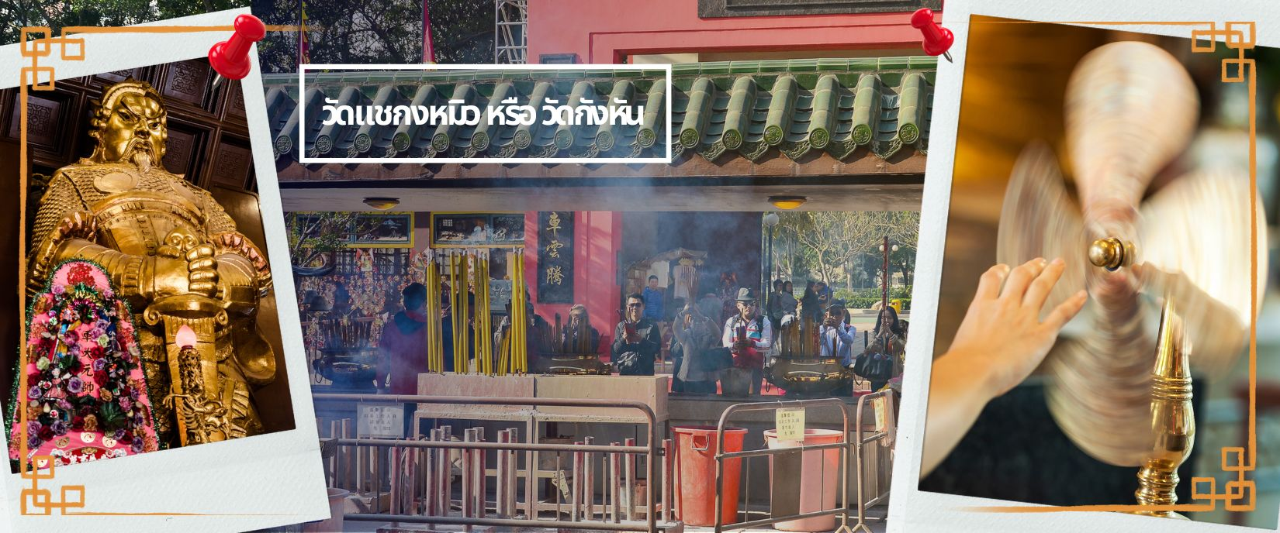
จากนั้นนำท่านเดินทางไป วัดแชกงหมิว หรือ วัดกังหัน (CHE KUNG TEMPLE) วัดแชกงสร้างขึ้นเพื่อเป็นอนุสรณ์เพื่อรำลึกถึงตำนานแห่งนักรบราชวงค์ซ่ง มีนามว่า “แซ กง” แม่ทัพปราบศึก ผู้คนทั่วทุกดินแดนต่างยำเกรงในกำลังพลอันกล้าหาญแข็งแกร่งของแม่ทัพแชกง เป็นวัดเก่าแก่ที่มีความศักดิ์สิทธิ์มาก มีอายุกว่า 300 ปีตั้งอยู่ในเขต SHATIN มีประวัติเล่าต่อกันมาว่า ขณะที่เป็นแม่ทัพปราบศึกอยู่นั้น ทุกแคว้นเขตแดนแผ่นดินใหญ่ต่างก็ยำเกรงต่อกำลังพลที่กล้าหาญในกองทัพของท่าน ยามที่ออกรบเพื่อต้านข้าศึกศัตรูทุกทิศทาง ทุก ๆ ครั้ง ท่านใช้สัญลักษณ์รูปกังหัน 4 ใบพัดติดไว้ด้านหน้ารถศึกนำขบวนในกองทัพ เหล่าทหารกล้ามีความเชื่อว่าเมื่อพก พาสัญลักษณ์รูปกังหันนี้ไป ณ ที่ใด ๆ กังหันนี้จะช่วยเสริมสิริมงคล นำพาแต่ความโชคดี เสริมกำลังใจให้แก่กองทัพของท่าน ชื่อเสียงในการนำทัพสู้ศึกของท่านจึงเป็นตำนานมาจนทุกวันนี้ ปัจจุบันวัดแชกง จึงเป็นสถานที่สักการะเคารพ ขอพร ท่านแชกง โดยมีสัญลักษณ์เป็นกังหันนำโชค

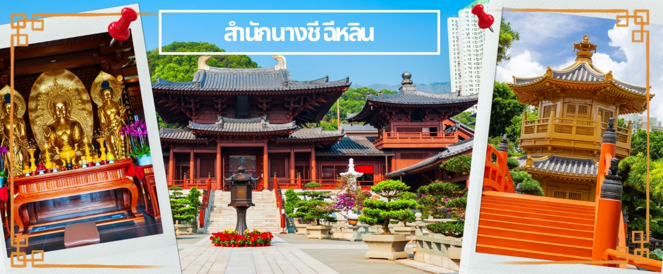
แบบหยินหยาง การหมุนกังหันนำโชคที่ตั้งอยู่ในวัด เพื่อจะได้หมุนเวียนชีวิตของเราและครอบครัวให้มีความเจริญก้าวหน้าด้านหน้าที่การงาน โชคลาภ ยศศักดิ์ และถ้าหากคนที่ดวงไม่ดีมีเคราะห์ร้ายก็ถือว่าเป็นการช่วยหมุนปัดเป่าเอาสิ่งร้ายและไม่ดีออกไปให้หมด ในองค์กังหันนำโชคมี 4 ใบพัด คือพร 4 ประการ ได้แก่ สุขภาพร่างกายแข็งแรง, เดินทางปลอดภัย, สมความปรารถนา และเงินทองไหลมาเทมา ในทุกๆวันที่ 2 ของเดือนแรกตามปฏิทินจีนชาวฮ่องกงและนักธุรกิจจะมาวัดนี้เพื่อเช่ากังหันลมอันใหม่แลกเปลี่ยนอันเก่ามาคืนเพราะเชื่อว่ากังหันจะช่วยพัดพาสิ่งชั่วร้ายและโรคภัยไข้เจ็บ ออกไปจากตัวและนำพาแต่ความโชคดีเข้ามาแทน
จากนั้นนำท่านไหว้พระที่ วัดชีหลินหรือวัดนางชีฉีหลิน เป็นสำนักชีในนิกายมหายาน สร้างขึ้นตั้งแต่ปี 1934 และได้รับการบูรณะใหม่ในปี 1990 สมัยราชวงศ์ถัง จุดเด่นของวัดนี้คือ อาคารต่างๆ จะทำจากไม้ และตัวอาคารหลักของวัดนี้ สร้างแบบโบราณ คือไม่มีการใช้ตะปู เป็นเทคนิคการสร้างของสถาปัตยกรรมจีน ที่สืบทอดมาจากราชวงศ์ถัง ลักษณะของวัดภายนอกคล้ายกับวัดของญี่ปุ่น ด้านหน้าลานวัดจะเป็นสระบัว ภายในตกแต่งด้วยทอง ไม้ และดินเผา ภายในวัดค่อนข้างเงียบสงบ มีฉากหลังเป็นตึกสูงของฮ่องกง จากนั้นเดินทางสู่แหล่งช้อปปิ้ง ย่านจิมซาจุ่ย (TSIM SHA TSUI) สัมผัสบรรยากาศร้านเสื้อผ้า ร้านอาหาร และร้านขายเครื่องประดับที่แข่งกันเรียกลูกค้าตลอดแนวถนนที่มีทั้งสินค้าหรูหราและอุปกรณ์อิเล็กทรอนิกส์ ตั้งอยู่บนถนนนาธาน ถนนทอดยาวตั้งแต่ จิมซาจุ่ย จนถึงย่าน ปริ๊นซ์เอ็ดเวิร์ด เต็มไปด้วยร้านค้าต่างๆมากมายทั้งเสื้อผ้าแบรนด์เนมระดับ HI-END ชื่อดังทั่วโลก ห้างสรรพสินค้าที่ทันสมัย จากถนนนาธานไปที่ถนนแคนตัน ท่านจะตื่นตาตื่นใจไปกับเอาท์เล็ตแบรนด์ที่เรียงติดกันเป็นแถบ นอกจากนี้ยังมี HARBOUR CITY ศูนย์การค้ายักษ์ใหญ่ของฮ่องกง ซึ่งมีร้านค้ากว่า 450 ร้านรวมอยู่ที่นี่ และมี SHOPPING COMPLEX ขนาดใหญ่ชื่อ OCEAN TERMINAL ซึ่งประกอบไปด้วยห้างสรรพสินค้าเรียงรายกันอยู่ และมีทางเชื่อมติดต่อกันสามารถเดินทะลุถึงกันได้ให้แบรนด์ดังมากมายให้ท่านได้เลือกซื้อ ทางด้านตะวันออก จะมีบาร์และร้านอาหารริมน้ำจำนวนมากให้ท่านได้ผ่อนคลายหลังจากการเดินช้อป ให้พักจิบกาแฟหรือรับประทานอาหารมื้อเที่ยง ชมวิวของอ่าววิกตอเรีย เดินเล่นบริเวณใกล้ๆ จิมซาจุ่ยเริ่มต้นจากหอนาฬิกาสมัยอาณานิคม แถวนี้มีทัศนียภาพที่สวยงามที่สุดแห่งหนึ่งสำหรับการชมวิวตามแนวท่าเรือของเกาะฮ่องกง เป็นตัวเลือกให้ท่านไปเยี่ยมชมอีกด้วย สมควรแก่เวลานำคณะออกเดินทางสู่สนามบินฮ่องกง
23.40 น. ออกเดินทางโดยสายการบิน HONG KONG AIRLINES เที่ยวบินที่ HX767
01.40+1 น. ถึงท่าอากาศยานนานาชาติสุวรรณภูมิโดยสวัสดิภาพ
อัตราค่าบริการ
วันที่เดินทาง | ห้องเตียงคู่ นอน 2 ท่าน | พักเดี่ยว
พฤษภาคม 2569
08-11 พฤษภาคม 2569 | 14,899 บาท | 3,900 บาท
มิถุนายน 2569
05-08 มิถุนายน 2569 | 14,899 บาท | 3,900 บาท
19-22 มิถุนายน 2569 | 15,899 บาท | 3,900 บาท
กรกฎาคม 2569
10-13 กรกฎาคม 2569 | 15,899 บาท | 3,900 บาท
24-27 กรกฎาคม 2569 | 19,899 บาท | 3,900 บาท
สิงหาคม 2569
07-10 สิงหาคม 2569 | 15,899 บาท | 3,900 บาท
21-24 สิงหาคม 2569 | 14,899 บาท | 3,900 บาท
กันยายน 2569
11-14 กันยายน 2569 | 14,899 บาท | 3,900 บาท
25-28 กันยายน 2569 | 14,899 บาท | 3,900 บาท
ตุลาคม 2569
02-05 ตุลาคม 2569 | 20,899 บาท | 3,900 บาท
09-12 ตุลาคม 2569 | 20,899 บาท | 3,900 บาท
16-19 ตุลาคม 2569 | 18,899 บาท | 3,900 บาท
21-24 ตุลาคม 2569 | 20,899 บาท | 3,900 บาท
ราคาเด็กอายุไม่ถึง 2 ขวบ = INFANT 7,900 บาท
ข้อควรทราบ
ทางบริษัทฯขอสงวนสิทธิ์ความรับผิดชอบใดๆทั้งสิ้นในกรณีดังต่อไปนี้
- หากเกิดกรณีความล่าช้าจากสายการบิน การประท้วง การนัดหยุดงาน การก่อจลาจล การปิดด่าน ภัยธรรมชาติ หรือกรณีที่ท่านถูกปฎิเสธการเข้าหรือออกเมืองจากเจ้าหน้าที่ตรวจคนเข้าเมืองหรือเจ้าหน้าที่กรมแรงงานทั้งจากไทยและต่างประเทศ ซึ่งอยู่นอกเหนือความรับผิดชอบของบริษัทฯ
- หากท่านใช้บริการของทางบริษัทฯไม่ครบ อาทิ ไม่เที่ยวบางรายการ ไม่ทานอาหารบางมื้อ เพราะค่าใช้จ่ายทุกอย่าง ทางบริษัทฯ ได้ชำระค่าใช้จ่ายให้ตัวแทนต่างประเทศแบบเหมาขาดก่อนออกเดินทางแล้ว
- หากเกิดทรัพย์สินสูญหายจากการโจรกรรมและ/หรือ เกิดอุบัติเหตุสูญหายที่เกิดจากความประมาทของตัวนักท่องเที่ยวเอง
- ตั๋วเครื่องบินเป็นตั๋วราคาพิเศษ หากท่านไม่เดินทางพร้อมคณะ ไม่ว่าด้วยเหตุใดก็ตาม ไม่สามารถนำมาเลื่อนวันเดินทางได้หรือคืนเงินได้
- เนื่องจากตั๋วเครื่องบินเป็นตั๋วแบบหมู่คณะ ระบบจะทำการ Random ไม่สามารถเลือกที่นั่งได้ ท่านอาจจะไม่ได้นั่งติดกัน แต่สามารถแจ้งความต้องการต่อหน้าเคาน์เตอร์สายการบินเท่านั้น
**************************
สำคัญมาก !!!
หนังสือเดินทาง (PASSPORT) ต้องมีอายุการใช้งานอย่างน้อย 6 เดือน
บริษัทฯไม่รับผิดชอบหากหนังสือเดินทางของท่านเหลือไม่ถึง
และไม่สามารถเดินทางออกนอกประเทศได้

ทัวร์ลงร้านรัฐบาล
ร้านช้อปปิ้งที่กำหนดให้ทัวร์ลง
ตามที่ระบุในรายการทัวร์ ขอความร่วมมือให้นักท่องเที่ยวลงทุกร้าน
ใช้เวลาประมาณ 45 นาที – 1.30 ชั่วโมง
รายการทัวร์นี้จัดให้เฉพาะลูกค้าที่ประสงค์จะท่องเที่ยวตามรายการของทัวร์ทุกวันเท่านั้น
หากท่านประสงค์ที่จะไม่เข้าเยี่ยมชมสินค้า จะมีค่าใช้จ่ายเพิ่มเติม
โดยจะขอให้ชำระค่าทัวร์เพิ่ม ร้านละ 1,500 บาท ต่อท่าน

ราคาทัวร์ไม่รวมค่าทิปไกด์ท้องถิ่นและคนขับรถ
ท่านละ 1,500 บาท ตลอดการเดินทาง
หัวหน้าทัวร์ไทย แล้วแต่ความพึงพอใจในการบริการของท่าน
รายการท่องเที่ยวนี้ อาจเปลี่ยนแปลงหรือสลับสถานที่ท่องเที่ยว ได้ตามความเหมาะสม
อันเกิดจากปัจจัยภายนอก เช่น สภาพอากาศ ความล่าช้าของเที่ยวบิน และอื่นๆ
โดยบริษัทฯ ผู้จัด จะคำนึงถึงผลประโยชน์ของลูกค้าเป็นสำคัญ
(10 ท่านขึ้นไป มีหัวหน้าทัวร์บริการ)
อย่าลืม!! อ่านเพื่อทำความเข้าใจเงื่อนไขก่อนการจองทัวร์

เงื่อนไขการยกเลิก
- ยกเลิกก่อนเดินทาง 45 วันทำการขึ้นไป ผู้จัดจะคืนค่ามัดจำให้เต็มจำนวน โดยอาจมีค่าใช้จ่ายที่เกิดขึ้นจริงไม่สามารถคืนได้ ยกเว้นกรณีทัวร์ที่เดินทางตรงวันหยุดเทศกาล วันหยุดนักขัตฤกษ์ จะต้องแจ้งยกเลิกก่อนเดินทาง 60 วันทำการขึ้นไป
- ยกเลิกการเดินทาง น้อยกว่า 45 วันทำการก่อนเดินทาง ผู้จัดจะไม่คืนเงินมัดจำค่าทัวร์ และ หรือ เรียกเก็บค่าใช้จ่ายที่เกิดขึ้นจริง เช่น ค่าบัตรโดยสาร ค่าโรงแรม ค่าจองร้านอาหาร หรืออื่นๆ
- ยกเลิกการเดินทาง หลังจากกรุ๊ปเต็มหรือปิดการขายแล้ว ผู้จัดจะเรียกเก็บค่าใช้จ่ายที่เกิดขึ้นจริง เช่นค่าบัตรโดยสาร ค่าโรงแรม ค่าจองร้านอาหาร ค่าเสียโอกาสในการขาย และอื่นๆ
การแจ้งยกเลิกการเดินทาง เลื่อนวันเดินทาง หรือไม่เดินทางในวันเดินทางที่ทำการจองไว้
ผู้จัดถือว่าเป็นการยกเลิกทั้งสิ้น

อัตราค่าบริการรวม
- ค่าตั๋วเครื่องบินไป-กลับเส้นทางตามรายการระบุชั้นทัศนาจร(ต้องไป-กลับพร้อมคณะเท่านั้น)
- ค่าภาษีสนามบิน และค่าน้ำมันเชื้อเพลิงแล้ว และทางบริษัทขอเก็บเพิ่มในกรณีที่สายการบินมีการปรับค่าธรรมเนียมเพิ่ม ก่อนการเดินทาง
- ค่าสัมภาระน้ำหนัก ท่านละ 20 กก. (1ชิ้น/ท่าน) โหลดใต้ท้องเครื่องบิน และสำหรับถือขึ้นเครื่อง 7 กก.
- ค่าที่พักตามที่ระบุในรายการ
- ค่าอาหารตามรายการที่ระบุ
- ค่ารถรับ-ส่งนำเที่ยวตามรายการ และค่าเข้าชมสถานที่ตามรายการระบุ
- ค่าบริการหัวหน้าทัวร์ที่ชำนาญเส้นทางนำท่านท่องเที่ยวตลอดรายการในต่างประเทศ
- ประกันอุบัติเหตุระหว่างการเดินทาง วงเงินท่านละ 1,000,000 บาท(เงื่อนไขตามกรมธรรม์)
- ภาษีมูลค่าเพิ่ม 7% และหักภาษี ณ ที่จ่าย 3% (คำนวณจากค่าบริการเท่านั้น)
อัตราค่าบริการไม่รวม
Xค่าใช้จ่ายส่วนตัว อาทิ ค่าทำหนังสือเดินทาง ค่าโทรศัพท์ส่วนตัว ค่าซักรีด มินิบาร์ในห้องพัก รวมถึงค่าอาหารและเครื่องดื่มที่สั่งเพิ่มนอกหนือจากรายการ
Xค่าสัมภาระที่หนักเกินสายการบินกำหนด (ปกติ 20 กก.)
Xค่าทิปไกด์ท้องถิ่นและคนขับรถ ท่านละ 1,500 บาท (เด็กชำระค่าทิปเท่ากับผู้ใหญ่)
ค่าทิปหัวหน้าทัวร์ไทย แล้วแต่ความพึงพอใจของท่าน
เงื่อนไขในการจองและชำระเงิน
ชำระมัดจำในวันที่จองที่นั่งละ 5,000 บาท พร้อมหนังสือเดินทาง (หรือสำเนา) ส่วนที่เหลือชำระทั้งหมด
อย่างน้อย 20 วัน ก่อนเดินทาง
กรุ๊ปที่เดินทางช่วงวันหยุด หรือที่ติดเทศกาลต้องการันตีมัดจำกับสายการบินหรือผ่านตัวแทนในประเทศหรือต่างประเทศ รวมถึงเที่ยวบินพิเศษ เช่น Charter Flight,Extra Flight ทางบริษัทฯขอสงวนสิทธิ์ไม่คืนเงินค่าทัวร์ทั้งเต็มจำนวนหรือบางส่วน ในกรณีที่ท่านจองแล้วยกเลิกหรือเลื่อนการเดินทาง

ข้อควรทราบ
ทางบริษัทฯขอสงวนสิทธิ์ความรับผิดชอบใดๆทั้งสิ้นในกรณีดังต่อไปนี้
- หากเกิดกรณีความล่าช้าจากสายการบิน การประท้วง การนัดหยุดงาน การก่อจลาจล การปิดด่าน ภัยธรรมชาติ หรือกรณีที่ท่านถูกปฎิเสธการเข้าหรือออกเมืองจากเจ้าหน้าที่ตรวจคนเข้าเมืองหรือเจ้าหน้าที่กรมแรงงานทั้งจากไทยและต่างประเทศ ซึ่งอยู่นอกเหนือความรับผิดชอบของบริษัทฯ
- หากท่านใช้บริการของทางบริษัทฯไม่ครบ อาทิ ไม่เที่ยวบางรายการ ไม่ทานอาหารบางมื้อ เพราะค่าใช้จ่ายทุกอย่าง ทางบริษัทฯ ได้ชำระค่าใช้จ่ายให้ตัวแทนต่างประเทศแบบเหมาขาดก่อนออกเดินทางแล้ว
- หากเกิดทรัพย์สินสูญหายจากการโจรกรรมและ/หรือ เกิดอุบัติเหตุสูญหายที่เกิดจากความประมาทของตัวนักท่องเที่ยวเอง
- ตั๋วเครื่องบินเป็นตั๋วราคาพิเศษ หากท่านไม่เดินทางพร้อมคณะ ไม่ว่าด้วยเหตุใดก็ตาม ไม่สามารถนำมาเลื่อนวันเดินทางได้หรือขอคืนเงินได้
- เนื่องจากตั๋วเครื่องบินเป็นตั๋วแบบหมู่คณะ ระบบจะทำการ Random ไม่สามารถเลือกที่นั่งได้ ท่านอาจจะไม่ได้นั่งติดกัน แต่สามารถแจ้งความต้องการต่อหน้าเคาน์เตอร์สายการบินเท่านั้น
**************************
สำคัญมาก !!! อย่าลืม
หนังสือเดินทาง (PASSPORT) ต้องมีอายุการใช้งานอย่างน้อย 6 เดือน
บริษัทฯไม่รับผิดชอบหากหนังสือเดินทางของท่านเหลือไม่ถึง
และไม่สามารถเดินทางออกนอกประเทศได้

หากท่านไม่ได้ถือหนังสือเดินทางประเทศไทย
โปรดสอบถาม เงื่อนไขการเดินทาง และ เงื่อนไขวีซ่า

